ЛГТУ-9.08 |  | Тренажер "Гребная тяга"
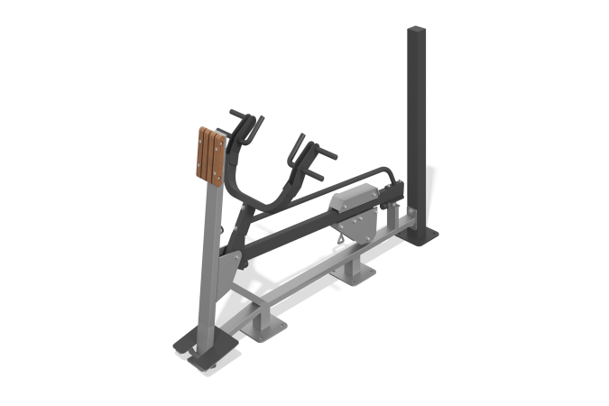

Размеры, мм: | 950x2090x1380 | Вес, кг: | 160
Характеристики материалов
Материалы: металл, строганая доска сосны, пластик.
Тренажер предназначен для тренировки мышц спины. Тренажер крепится к опорному столбу из стальной профильной трубы 100 мм х 100 мм с толщиной стенки 4 мм, стального листа толщиной 10мм. Основная рама тренажера сварная, опора рамы выполнена из стальной профильной трубы 80 х 80 мм с толщиной стенки 3 мм, стального листа толщиной 10 мм. Основная конструкция рамы тренажера выполнена из изогнутой дорновым методом, исключающим деформацию поверхности трубы в виде волн и заломов в местах изгиба, стальной профильной трубы 80 х 40 мм с толщиной стенки 3 мм, и опорной, стальной профильной трубы 100 х 50 мм с толщиной стенки 3 мм, обвязана стальными пластинами толщиной 8и 10 мм. На основной раме присутствует упор для ног, расположенный в 70 мм от уровня земли, для разного положения занимающегося, выполнен из профильной трубы 50 х 25 мм с толщиной стенки 1,5 мм и стального рифленого листа толщиной 4 мм, обеспечивающего хорошее сцепление ног с платформой.
Упражнение, тяга к груди, выполняется стоя, путем передачи усилия с рукояток для тяги, имеющих общую сварную конструкцию с подвижным рычагом, на котором перемещается груз. Подвижный рычаг с рукоятками является сварным выполнен из прямой и изогнутой дорновым методом, исключающим деформацию поверхности трубы в виде волн и заломов в местах изгиба, стальной профильной трубы 80 х 40 мм с толщиной стенки 3 мм и стального листа толщиной 6 мм. Рычаг оснащён двумя парами рукояток для хвата. Рукоятки выполнены из стального прутка диаметром 25 мм. В местах хвата на рукоятках имеются накладки, выполненные из материала EVA.
Подвижный рычаг, на котором перемещается груз, является сварным, выполнен из стальной профильной трубы 80 х 40 мм с толщиной стенки 3 мм. Крепится к опорному стобу и системе вспомогательных рычагов при помощи валов, выполненных из прутка стального диаметром 48мм, и стального листа толщиной 10мм.
Для удобства использования на боковой поверхности рычага имеется металлический индикатор положения с цифрами.
На конце рычага с грузом присутствует ограничитель, служащий ограничителем, движения груза, является сварной конструкцией, выполненной из стальной трубы диаметром 33 мм с толщиной стенки 2,8 мм, с соединительными фланцами из стального листа толщиной 10 мм, и упором из стальной трубы диаметром 48 мм с толщиной стенки 2,8 мм.
Тренажер снабжен механизмом регулирования нагрузки.
Отягощение выполнено в виде набора сварных стальных листов толщиной 10мм и полосы стальной 10х100мм, с системой для обеспечения плавного хода. Подвижный груз имеет возможность фиксации в десяти положениях для увеличения сопротивления (нагрузки). Масса механизма 50 кг. Подвижный груз имеет хват удобной формы и простой механизм фиксации его в определенных местах. Для перемещения груза достаточно нажать рычаг, установить груз в желаемой точке, отпустить рычаг. Предусмотрена дополнительная страховочная фиксация отягощения нержавеющим винтом.
Для увеличения антикоррозийных свойств металлические элементы покрыты жидким цинконаполненным грунтом.
На все металлические элементы нанесено порошковое антивандальное декоративное покрытие путем пневмоэлектростатического распыления.
Элемент упора для груди выполнен из строганной доски хвойных пород, сушка с обработкой защитными материалами для обеспечения прочности и износостойкости во внешней среде.
Крепеж тренажера оцинкованный.

